**Oppgave: lage spillet TicTacToe.**

# I denne oppgaven skal du lage spillet TicTacToe.

# Reglene for spillet går ut på å få tre på rad av enten x eller o. Du kan få tre på rad horisontalt(-), vertikalt(|) eller I en skrått opp (/)eller skrått ned (\). Spillbrettet er turbasert og x starter.

# Brettet er et enkelt 3x3 brett.

# 

# Å vinn e kan se slik ut (eksempel på x spiller som vant):

# 

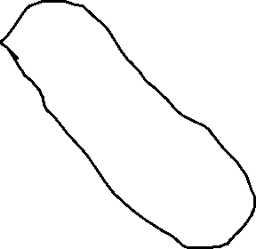

# I denne oppgaven kan du velge vanskelighetsgrad mellom: middels og vanskelig:

# Middels: Lage spillet som vist. Først skal x plaseres, så o. når man klikker på en hvilken som helst boks.

# Tips1: legg merke til at <p> I css er blitt forstørret. Alt du trenger å sette inn I de ulike div.innerhtml er “<p>x</p>” eller liten “<p>o</p>. ingen bilder kreves for denne oppgaven.

# Tips2: bruk array med [“x”, “o”, “x”, “o”, “x”, “o”, “x”, “o”, “x”] for å bestemme rekkefølgen på hvem som begynner og push() for å bytte på hvem sin tur. Og fyll “div” boksene deretter

# Vanskelig: Lag spillet, men gjør det slik at man ikke kan klikke på same boks flere ganger. Og når noen har fått tre på rad stopp spillet og gjør noe når vinneren har blitt kåret.

# Oppgaven krever at du kan basics i:

# Arrays

# If else

# Funksjoner

# Løkker(trengs ikke, men sterkt anbefalt)

# getElementById

# click event

# template literal

# Lykke til! (:

# 